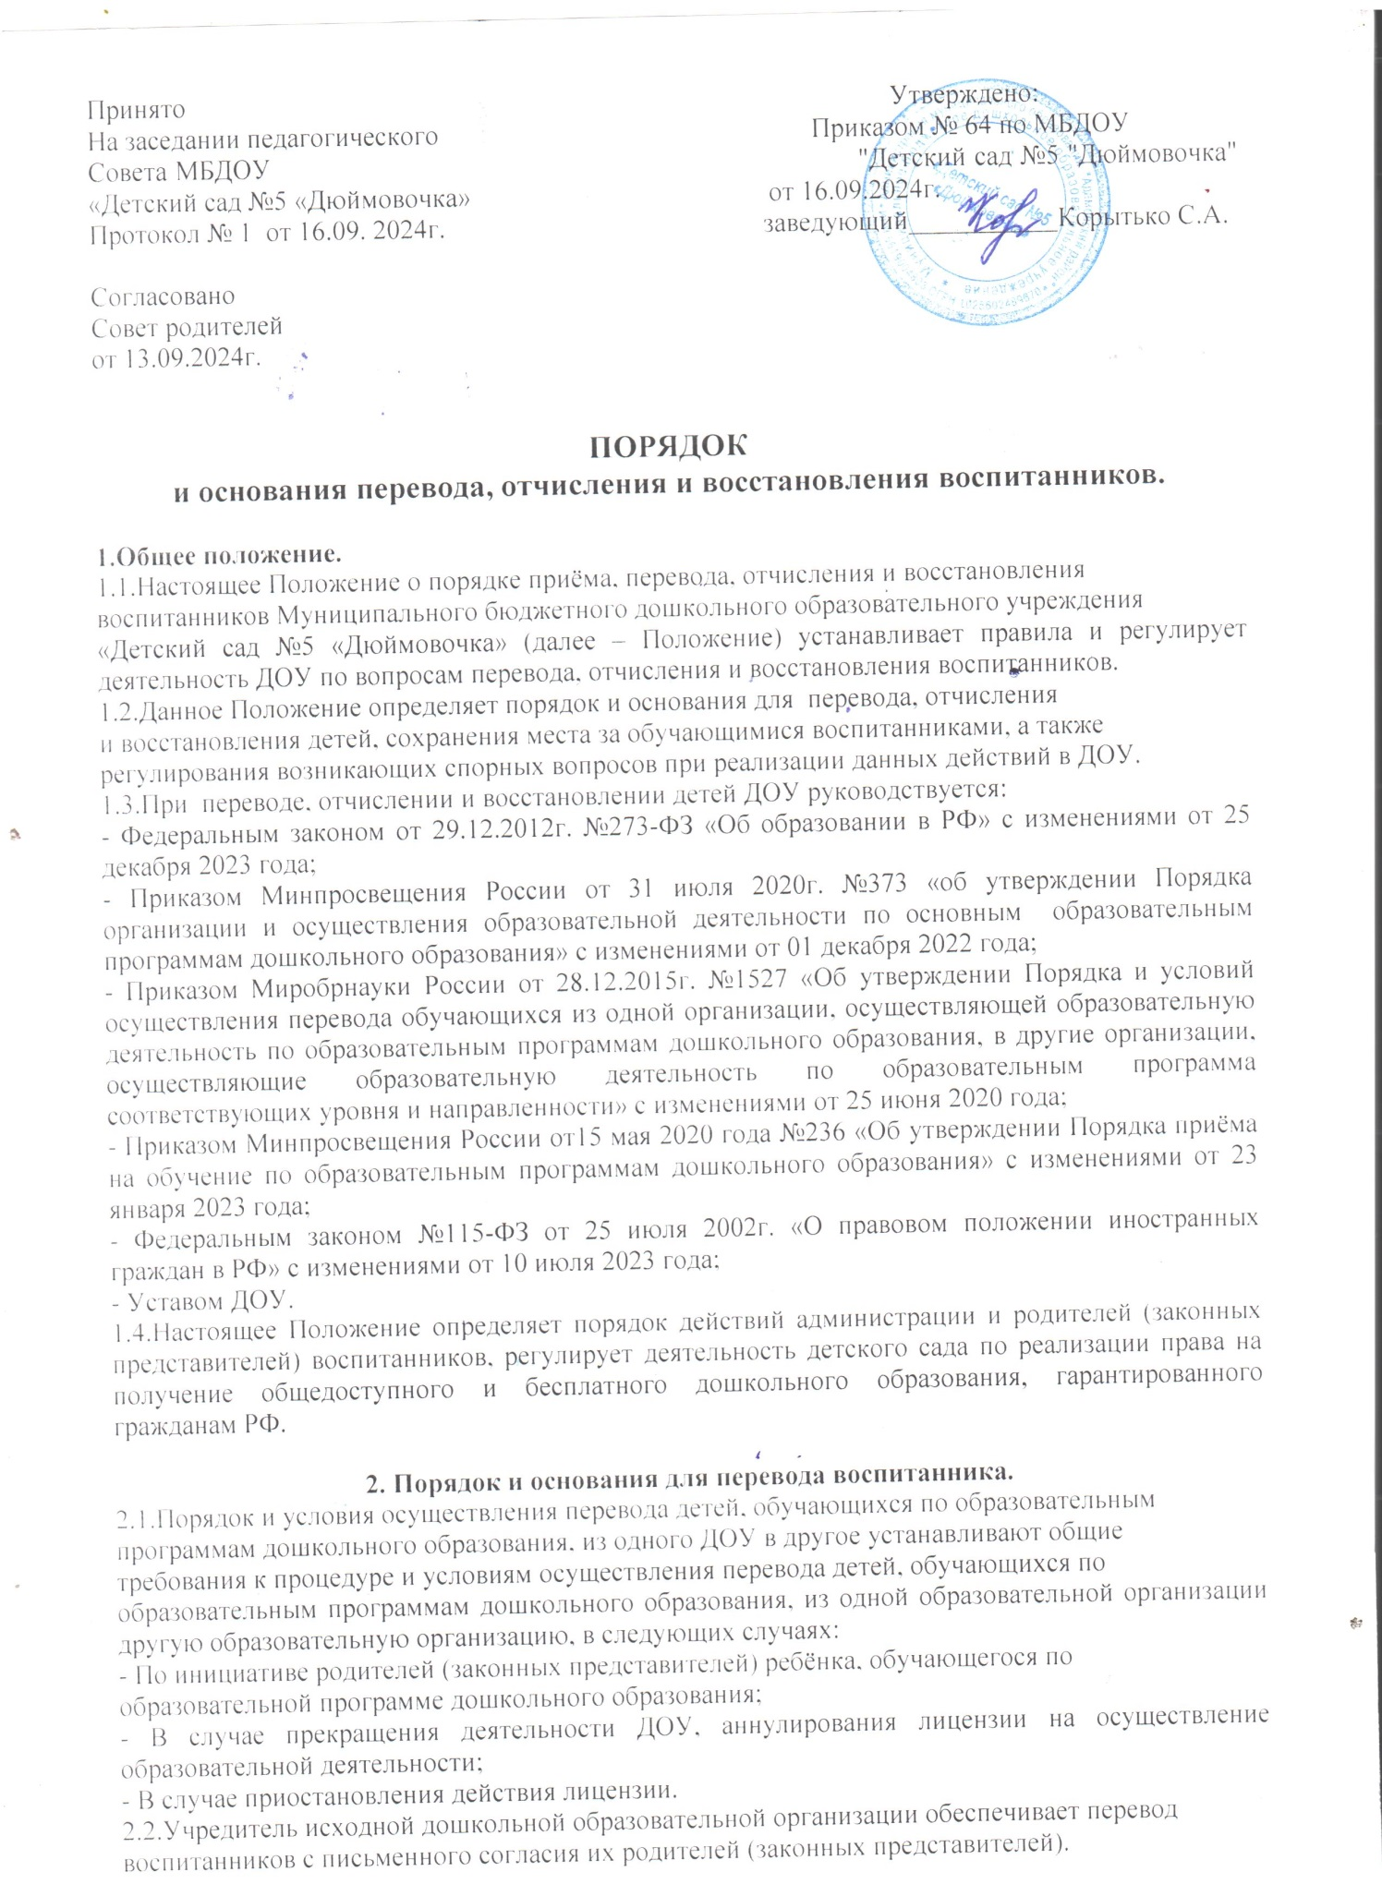

- В случае приостановления действия лицензии.

2.2.Учредитель исходной дошкольной образовательной организации обеспечивает перевод

воспитанников с письменного согласия их родителей (законных представителей).

2.3.Перевод воспитанников не зависит от периода (времени) учебного года.

2.4.В случае перевода ребёнка по инициативе его родителей (законных представителей)

родители (законные представители) воспитанника:

- Осуществляют выбор принимающей дошкольной образовательной организации;

- Обращаются в выбранное ДОУ с запросом о наличии свободных мест соответствующей возрастной категории воспитанника и необходимой направленности группы, в том числе с использованием сети «Интернет»;

- При отсутствии свободных мест в выбранном ДОУ обращаются в отдел образования МО Адамовский район для определения принимающего ДОУ из числа муниципальных образовательных учреждений;

- Обращаются в исходное ДОУ с заявлением об отчислении воспитанника в связи с переводом в принимающее образовательное учреждение. Заявление о переводе может быть направленно в форме электронного документа с использованием сети Интернет.

2.5.В заявлении родителей (законных представителей) воспитанника об отчислении в порядке перевода в принимающую образовательную организацию указываются:

- Фамилия, имя, отчество (при наличии) воспитанника;

- Дата рождения;

- Направленность группы;

- Наименование ДОУ.

2.6.В случае переезда в другую местность родителей (законных представителей) воспитанника указывается, в том числе, населённый пункт, муниципальное образование,субъект РФ, в который осуществляется переезд.

2.7.Форма заявления родителей (законных представителей) воспитанника об отчислении в

порядке перевода в принимающую образовательную организацию размещается на официальном стенде и на официальном сайте ДОУ в сети интернет.

2.8.На основании заявления родителей (законных представителей) воспитанника об отчислении в порядке перевода ДОУ в трёхдневный срок издаёт приказ об отчислении воспитанника.

2.9.ДОУ выдаёт родителям (законным представителям) медицинскую карту. Родитель

(законный представитель) личной подписью подтверждает получение медицинской карты.

2.10.Требование предоставления других документов в качестве основания для зачисления

воспитанника в ДОУ в связи с переводом с другой дошкольной образовательной организации не допускается.

2.11.Личное дело представляется родителями (законными представителями) воспитанника

в принимающее ДОУ вместе с заявлением родителей (законных представителей) о зачислении воспитанника в принимающее образовательное учреждение в порядке перевода из исходного ДОУ и предъявлением оригинала документа, удостоверяющего личность родителя (законного представителя) воспитанника. При отсутствии в личном деле копий документов, необходимых для приёма в соответствии с Порядком приёма на обучение по образовательным программам дошкольного образования, утверждённым приказом Министерства просвещения Российской Федерации от 15 мая 2020 г. №236 «Об утверждении Порядка приёма на обучение по образовательным программам дошкольного образования», принимающая организация вправе запросить такие документы у родителя (законного представителя).

2.12.Форма заявления родителей (законных представителей) о зачислении воспитанника в

принимающее ДОУ в порядке перевода из исходного образовательного учреждения

размещается ДОУ на информационном стенде и на официальном сайте детского сада в сети

Интернет.

2.13.После приёма заявления родителей (законных представителей) о зачислении воспитанника в принимающее ДОУ в порядке перевода из другого образовательного учреждения и личного дела принимающее ДОУ заключает договор об образовании по образовательным программам дошкольного образования (далее договор) с родителями (законными представителями) воспитанника и в течение трёх дней после его заключения издаёт приказ о зачислении ребёнка в порядке перевода.

2.14.После приёма заявления и личного дела ДОУ заключает договор об образовании по

образовательным программам дошкольного образования (далее – договор) с родителями

(законными представителями) обучающего и в течение трёх рабочих дней после заключения договора издаёт приказ о зачислении обучающегося в порядке перевода.

2.15.При принятии решения о прекращении деятельности исходного дошкольного образовательного учреждения в соответствующем приказе Учредителя указывается принимающее образовательное учреждение либо перечень принимающих образовательных

учреждений, в которое (-ые) будут переводиться воспитанники на основании письменного

согласия их родителей (законных представителей) на перевод.

2.16. О предстоящем переводе исходное ДОУ в случае прекращения своей деятельности

обязательно уведомить родителей (законных представителей) воспитанников в письменной

форме в течение пяти рабочих дней с момента издания приказа Учредителя о прекращении

деятельности исходного образовательного учреждения, а также поместить указанное

уведомление на своём официальном сайте в сети Интернет. Данное уведомление должно содержать сроки предоставления письменного согласия родителей (законных представителей) воспитанников на перевод воспитанников в принимающий ДОУ.

2.17.О причине, влекущей за собой необходимость перевода воспитанников, ДОУ обязано

уведомить Учредителя, родителей (законных представителей) воспитанников в письменной

форме, а также поместить указанное уведомление на своём официальном сайте в сети Интернет:

- В случае аннулирования лицензии – в течение пяти рабочих дней с момента вступления в законную силу решения суда;

- В случае приостановления действия лицензии – в течение пяти рабочих дней с момента внесения в Реестр лицензий сведений, содержащих информацию о принятом Федеральным органом исполнительной власти, осуществляющими функции по контролю и надзору в сфере образования, или органом исполнительной власти субъекта РФ полномочия в сфере образования, решении о приостановлении действия лицензии.

2.18.Учредитель, за исключением случая, указанного в пункте 2.27 настоящего Положения,

осуществляет выбор принимающего ДОУ с использованием информации, предварительно

полученной от исходного образовательного учреждения, о списочном составе воспитанников с указанием возрастной категории воспитанников, направленности группы и осваиваемых ими образовательных программ дошкольного образования.

2.19.Учредитель запрашивает выбранные им дошкольные образовательные учреждения о

возможности перевода в них воспитанников.

2.20.Заведющий ДОУ должен в течение десяти рабочих дней с момента получения соответствующего запроса проинформировать о возможности перевода воспитанников.

2.21.Исходное ДОУ доводит до сведения родителей (законных представителей) воспитанников полученную от Учредителя информацию об образовательных учреждениях, которые дали согласия на перевод воспитанников из исходного ДОУ, а также о сроках предоставления письменного согласия родителей (законных представителей) воспитанников на перевод воспитанников в принимающее ДОУ. Указанная информация доводится в течение десяти рабочих дней с момента её получения и включает в себя:

- Наименование принимающего ДОУ;

- Перечень реализуемых образовательных программ дошкольного образования;

- Возрастную категорию воспитанников;

- Направленность группы;

- Количество свободных мест.

2.22.После согласия родителей (законных представителей) воспитанников ДОУ издаёт приказ об отчислении воспитанников в порядке перевода в принимающее ДОУ с указанием основания такого перевода (прекращение деятельности ДОУ, аннулирования лицензии, приостановление деятельности лицензии).

2.23.В случае отказа от перевода в предлагаемое принимающее ДОУ родители (законные

представители) воспитанника указывают об этом в письменном заявлении.

2.24.Исходное ДОУ передаёт в принимающее ДОУ списочный состав воспитанников, письменные согласия родителей (законных представителей) детей, их личные дела.

2.25. На основании представленных документов принимающее ДОУ заключает договор об

образовании по образовательным программам дошкольного образования с родителями

(законными представителями) воспитанников и в течение трёх рабочих дней после заключения договора издаёт приказ о зачислении ребёнка в порядке перевода в связи с прекращением деятельности исходного ДОУ, аннулированием лицензии, приостановлением действия лицензии.

2.26.В приказе о зачислении делается запись о зачислении воспитанника в порядке перевода

с указанием исходного ДОУ, в котором он обучался до перевода, возрастной категории

воспитанника и направленности группы.

2.27.В принимающем ДОУ на основании переданных личных дел на воспитанников формируются новые личные дела, включающие в том числе и выписку из приказа о зачислении в порядке перевода, соответствующие письменные согласия родителя (законных представителей) воспитанника.

**3.Порядок отчисления воспитанников.**

3.1.Отчисление воспитанников из ДОУ может производиться в следующих случаях:

- По инициативе родителей (законных представителей), в том числе случае перевода воспитанника для продолжения освоения программы в другую организацию, осуществляющую образовательную деятельность, а также чтобы продолжить обучать ребёнка в семье (п.1 ч.3 ст.44 Федерального закона от 29.12.2012г. №273-ФЗ);

- По обстоятельствам, не зависящим от воли родителей (законных представителей) воспитанника и ДОУ, осуществляющего образовательную деятельность, в том числе в случаях ликвидации организации, осуществляющей образовательную деятельность, аннулирования лицензии на осуществление образовательной деятельности;

- По медицинским показаниям.

3.2.Основанием для отчисления воспитанника является приказ заведующего ДОУ об отчислении.

3.3.Отчисление воспитанника по инициативе родителей осуществляется на основании заявления родителей (законных представителей) ребёнка, в котором указываются следующие данные:

- Фамилия, имя, отчество (при наличии) родителя (законного представителя);

- Номер телефона родителя (законного представителя);

- Фамилия, имя, отчество (при наличии) ребёнка;

- Причина, по которой ребёнок отчисляется из детского сада;

- Желаемая дата отчисления;

- Дата написания заявления, личная подпись.

3.4.Права и обязанности участников образовательных отношений, предусмотренные

законодательством РФ об образовании и локальными нормативными актами ДОУ, прекращаются с даты отчисления воспитанника.

**4.Порядок восстановления воспитанников.**

4.1.Воспитанник, отчисленный из ДОУ по инициативе родителей (законных представителей) до завершения освоения образовательной программы, имеет право на восстановление, по заявлению родителей (законных представителей) при наличии в ДОУ свободных мест.

4.2.Основание для восстановления воспитанника является приказ заведующего ДОУ о

восстановлении.

4.3.Права и обязанности участников воспитательно-образовательных отношений, предусмотренные законодательством об образовании и локальными актами детского сада,

возникают с даты восстановления воспитанника в ДОУ.

**5. Порядок регулирования спорных вопросов.**

5.1.Спорные вопросы, возникающие между родителями (законными представителями) воспитанников и администрацией ДОУ, регулируются Учредителем ДОУ в порядке, предусмотренным законодательством РФ.

**6.Заключительные положения.**

6.1.Настоящее Положение о порядке приёма и отчисления детей ДОУ является локальным

нормативным актом ДОУ, принимается на педагогическом совете, утверждается (либо вводится в действие) приказом заведующего ДОУ.

6.2.Все изменения и дополнения, вносимые в настоящее Положение, оформляются в письменной форме в соответствии с действующим законодательством РФ.

6.3.Положение принимается на неопределённый срок. Изменения и дополнения к Положению принимаются в порядке, предусмотренном п.6.1. настоящего Положения.

6.4.После принятия данного Положения (или изменений и дополнений отдельных пунктов

и разделов) в новой редакции предыдущая редакция автоматически теряет силу.